«AÑO DE LA MISERICORDIA Y TRABAJO DIGNO»
#EDITORIAL_1579 | NN.OO. - ENERO 2016
Editorial de Noticias Obreras
Núm. 1.579 - ENERO 2016

«La misericordia sale al paso
de esta situación inhumana
y deshumanizadora
para situar a la persona
en primer lugar».

El Año de la Misericordia que celebramos la Iglesia es una llamada a ser misericordiosos como el Padre (Lc 6,16).
El amor concreto a las personas, que se conmueve por la miseria y el sufrimiento del hermano y reacciona para acabar con ese sufrimiento y miseria para que pueda vivir dignamente, que eso es la misericordia, es lo que nos hace humanos y lo que construye una vida social justa y decente.
Por eso, en la Bula de Convocatoria del Jubileo Extraordinario de la Misericordia (Misericordiae vultus), el papa Francisco insiste en que la Iglesia «tenemos la responsabilidad de ser en el mundo signo vivo del amor del Padre» (n. 4).
Para ello es imprescindible que «abramos nuestros ojos para mirar las miserias del mundo, las heridas de tantos hermanos y hermanas privados de la dignidad, y sintámonos provocados a escuchar su grito de auxilio.
Nuestras manos estrechen sus manos, y acerquémoslos a nosotros para que sientan el calor de nuestra presencia, de nuestra amistad y de la fraternidad.
Que su grito se vuelva nuestro grito y junto podamos romper la barrera de la indiferencia» (n. 15).
Unamos, dice Francisco, lo que no se puede separar, justicia y misericordia, sabiendo que el fundamento de la justicia es el amor misericordioso.

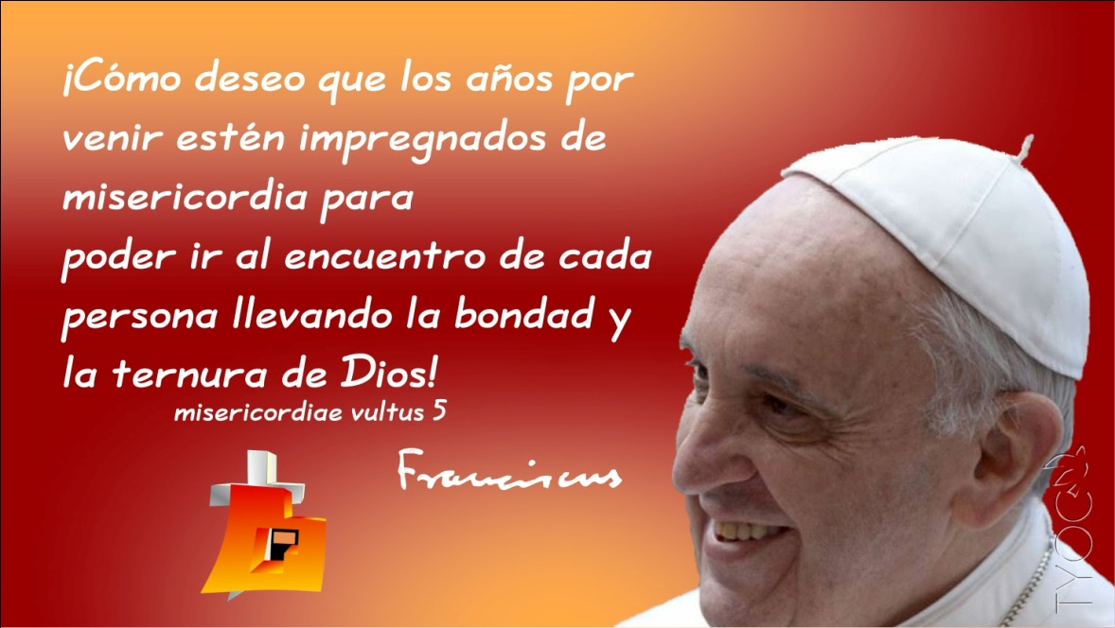

El empeño de la HOAC por el trabajo digno, la iniciativa de organizaciones eclesiales Iglesia unida por el trabajo decente, el llamamiento de la Conferencia Episcopal Española en Iglesia, servidora de los pobres a situar como objetivo social fundamental el trabajo digno y estable (n. 32), la insistencia del papa Francisco endevolver la dignidad al trabajo, el empeño de organizaciones sociales, sindicales, por el trabajo decente… ¿qué tienen que ver con el Año de la Misericordia?
Tienen todo que ver.
Es esencial que vivamos la lucha por el trabajo digno como expresión de la misericordia y camino de misericordia.
Porque el mundo obrero y del trabajo, toda nuestra sociedad, lo que más necesita es recorrer el camino de la misericordia, para que sea posible avanzar hacia la vida digna de todos, sin empobrecidos ni excluidos.

La situación que sufre el mundo obrero y del trabajo desempleado, precarizado y empobrecido, es el resultado de la lógica inmisericorde del dominio de la idolatría del dinero, de la rentabilidad y el bienestar individualista.
Esa lógica inmisericorde convierte a muchos trabajadores y trabajadoras en descartables, prescindibles, por no ser suficientemente rentables. Y esto, a su vez, es la consecuencia de otro descarte más radical: el del ser humano mismo, como si fuera un producto de usar y tirar, desplazando del primer lugar al ser humano, prescindiendo de nuestra humanidad.
Se ha convertido el trabajo, que es parte de nuestro ser como personas, en puro instrumento de la rentabilidad económica y así se ha reducido a la persona trabajadora a la condición de instrumento.
De ahí nace la falta de trabajo digno, el desempleo, el empleo precarizado, el empobrecimiento de las personas trabajadoras…

La misericordia sale al paso de esta situación inhumana y deshumanizadora para situar a la persona en primer lugar.
La lucha por el trabajo digno es expresión de esa misericordia,camino indispensable para la inclusión social de los pobres y para la afirmación práctica de la sagrada dignidad de la persona, porque sin trabajo digno se pisotea la dignidad humana.
La lucha por un trabajo digno lo es por un trabajo en condiciones dignas de la persona, pero también, y mucho más en su raíz, por devolver la dignidad al trabajo mismo, por recuperar lo que el trabajo debe ser: un camino de realización de nuestra humanidad, de construcción de una sociedad humana, no un instrumento despersonalizado de la economía.
La lucha por el trabajo digno es la lucha para que podamos trabajar por amor, realizando con el trabajo nuestra humanidad, sirviendo con él a los demás, viviéndolo como un don de la persona a las demás.
Como toda actividad humana, el trabajo sin amor no es digno del ser humano.

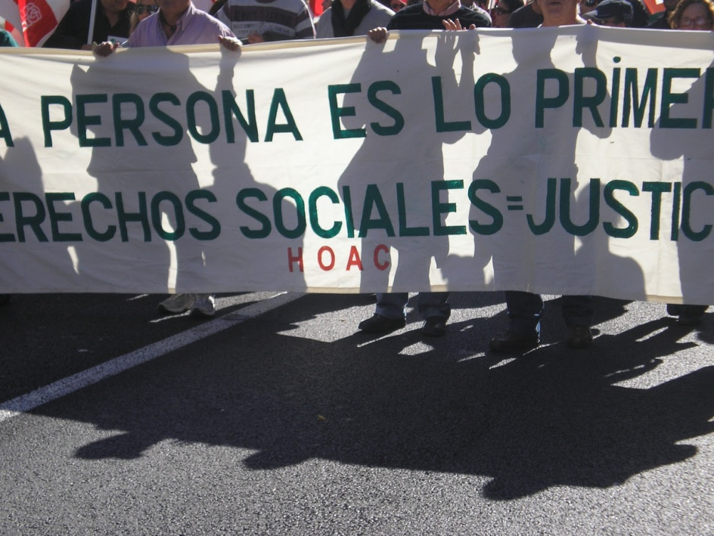

Para vivificar la lucha por el trabajo digno desde la misericordia necesitamos, ante todo, hacernos cargo de la situación de las personas empobrecidas del mundo obrero y del trabajo.
Lo necesitan ellas, lo necesitamos nosotros, lo necesitan las organizaciones sociales y sindicales.
Para ello son imprescindibles tres cosas:
primero, la exigencia de justicia, que implica la reivindicación de derechos en el trabajo y de trabajo digno para todos;
segundo, construir también iniciativas sociales que visibilicen otras formas de trabajar, de hacer funcionar la empresa, de usar los bienes, de vivir la solidaridad…;
y por último, más importante aún, vivir compartiendo con los empobrecidos cercanía, solidaridad, comunión, recursos, que nos ayuden a experimentar juntos el calor de la fraternidad y descubrir lo que es crecer en humanidad por ser misericordiosos.
La misericordia es lo que más necesitamos.

***

DIÁLOGO Y PARTICIPACIÓN | Este editorial esta abierto a tu valoración. Lo puedes comentar y/o compartir en las redes sociales, a través de la página de la HOAC en Facebooky/o en la cuenta de Twitter. Utilizamos la etiqueta #Editorial1579. También puedes hacer llegar tu opinión al correo electrónico participacion@noticiasobreras.es

Comparte y difunde esta información

Publicado por HOAC CADIZ en 10:21

HOAC de Cádiz y Ceuta
MAIL: hoaccadizyceuta@gmail.com
Blog: http://hoaccadizyceuta.blogspot.com/
Web: http://www.hoac.es/

